BOLETÍN DE EJERCICIOS. UD4-4.1.

1. Si tuvieras que utilizar una fotografía en tu página web para representar una situación de la vida cotidiana, ¿será más recomendable utilizar una imagen vectorizada o de mapa de bits? Y para el diseño gráfico, ¿cuál crees que es la mejor opción?
Utilizaria una imagen de mapa de bits , y para el diseño grafico la mejor opcion me parece la imgen vectorizada.

2. Una imagen formada por 100 píxeles de ancho por 100 píxeles de alto estará formada, en total, por 10 000 píxeles. ¿Es suficiente este dato para conocer el valor del espacio de almacenamiento de la imagen? ¿Y lo es para conocer el espacio que ocupará al ser impresa? (Dato: cada píxel está formado por un conjunto de bits determinado por la profundidad de color).
No es necesario saber ademas la resolucion de dicha imagen y la profundidad del color.

3. Descarga dos fotografías de diferente formato de un banco gratuito, y realiza su compresión, utilizando algunas de las herramientas vistas en clase. Muestra los resultados.

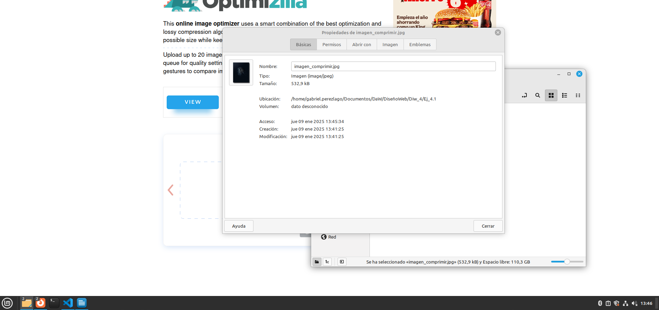

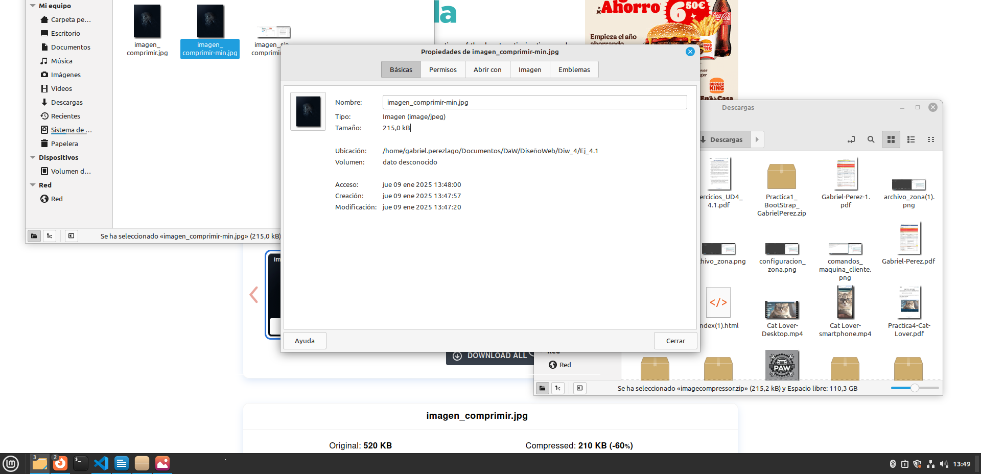

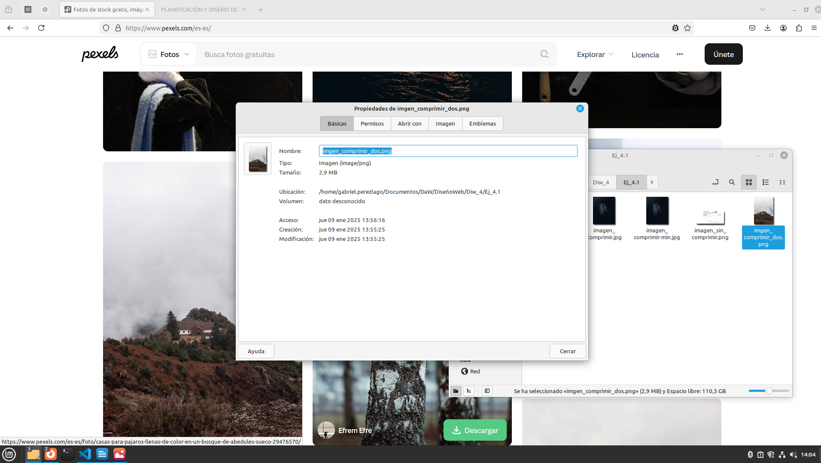

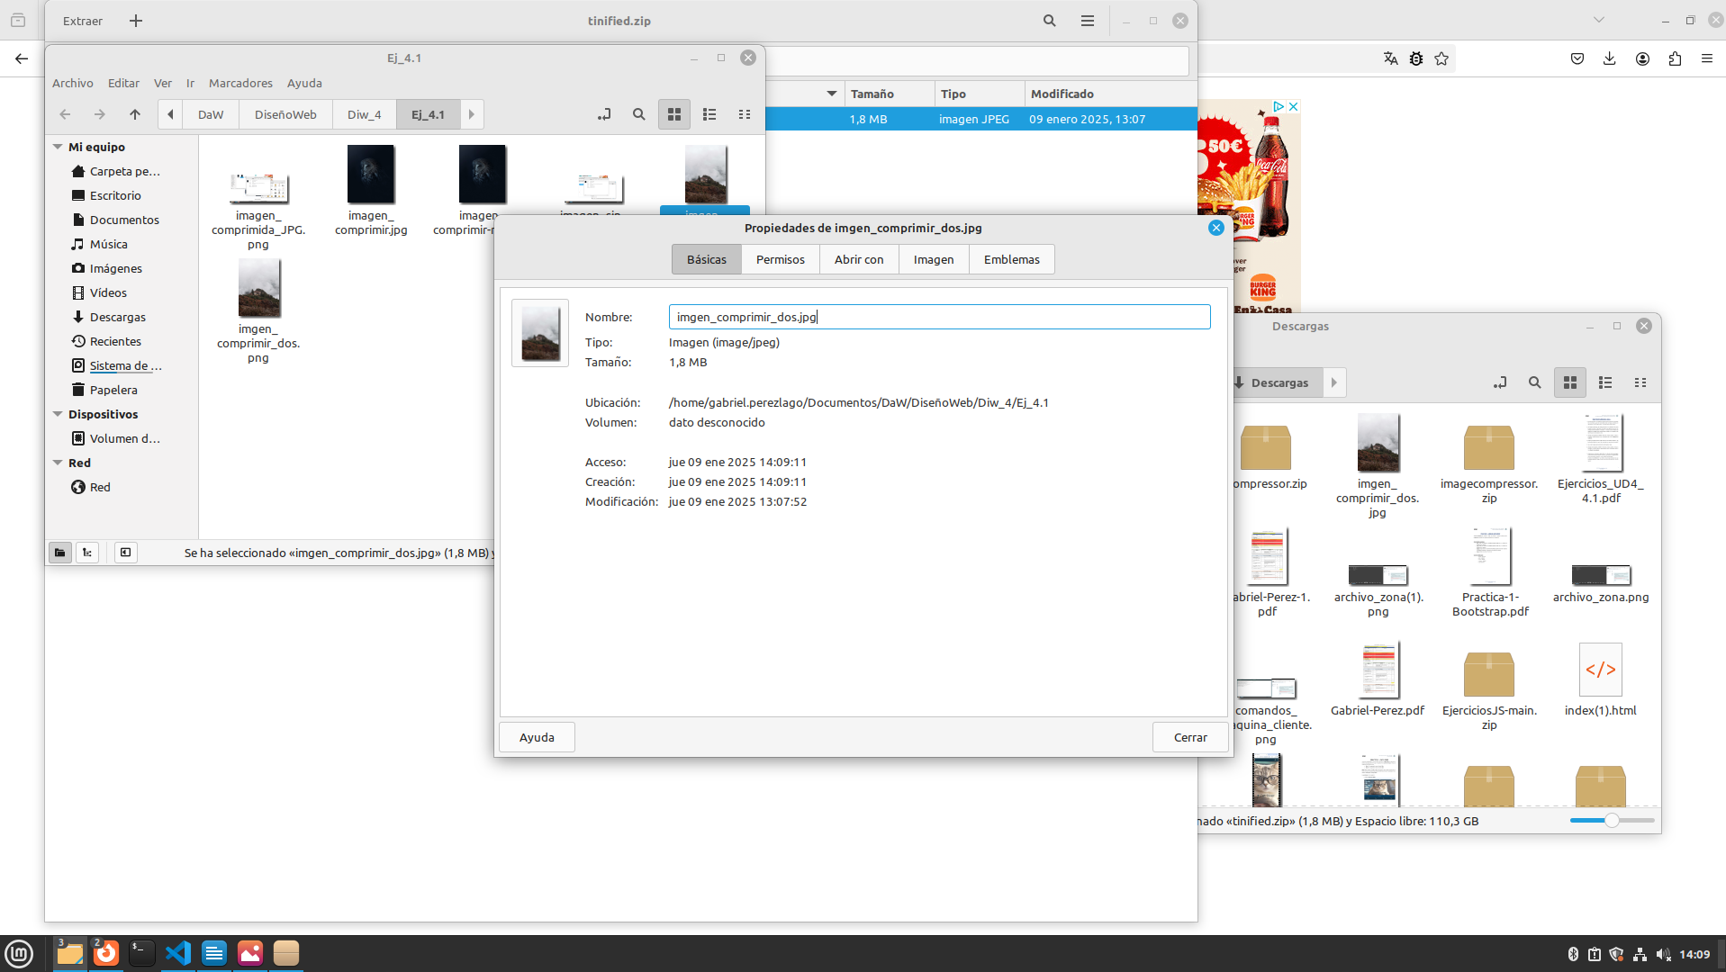

4. Imagina que puedes diseñar tu propia aplicación para visualizar imágenes, ¿qué funcionalidad añadida a las que se han comentado crees que podría ser necesaria?
Una funcionalidad interesante seria la integración de herramientas para consultar y gestionar los derechos de autor, como verificar licencias Creative Commons o registrar imágenes en plataformas como Safe Creative.

5. Crea un gif con alguna de las aplicaciones mencionadas en clase.

6. Descarga tres fotografías de diferente formato de un banco gratuito, y realiza su
conversión a un formato distinto, utilizando algunas de las herramientas vistas en
clase. Muestra los resultados.

